**ORINOCO**

Plan de test

# Vue d'ensemble

Dans ce plan de test nous allons voir les technologies et les solutions apportés au projet ORINOCO, site de e-commerce. Un test de chaque fonction avec toutes les solutions possibles seront étudié.

# Objectifs

1. **Applications fonctionnel côté utilisateur site web :** Le client du site doit pouvoir consulter chaque produit proposé, ajouter des produits dans un panier, supprimer des produits du panier et passer sa commande.
2. **Application fonctionnel côté admin :** Notre client ici ORINOCO doit pouvoir ajouter/supprimer des produits de son catalogue, ajouter des options à ses produits, et consulter les données du clients pour effectuer la commande.

# Caractéristiques

Utilisation des langages HTML, CSS et JAVASCRIPT.

Appel d’API, requêtes HTTP.

Utilisation du localStorage.

# Utilisation d’un visiteur du site web

## Page d’accueil

Ici l’utilisateur n’as pas vraiment de tâches à réaliser. Il doit juste parcourir les produits et les catégories de produits. Les cases produits affiche uniquement la photo, le nom et le prix de celui ci. Les autres informations seront détaillées sur la page produit.

Il peut consulter la fiche d’un produit en cliquant sur “Voir l’article”. Une animation au survol du bouton, est en place pour une meilleur visibilité.

Au clic de ce bouton, le navigateur ouvrira un onglet avec la fiche du produit sélectionné.

## Page produit

Au clic sur le produit de son choix l’utilisateur sera redirigé vers un nouvel onglet avec un affichage plus complet.

La photo du produit est agrandi pour une meilleur visibilité, le nom et le prix sont toujours affichés, sont ajouté, la description du produit ainsi qu’un bouton select permettant de choisir une option pour le produit. Un lien redirigeant vers la page panier est également en place.

L’utilisateur aura trois actions possible sur le produit cette page :

* Utiliser le menu déroulant pour choisir une option :

L’utilisateur devra choisir l’option souhaité pour son produit.

Exemple de liste déroulante : 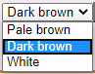

* Ajouter au panier le produit.

L’utilisateur ajoutera au panier le produit en cliquant sur le bouton : ”Ajouter au panier”. Et sera notifié avec une alerte de l’ajout de son produit au panier.

* Voir l'état de son panier.

Au clic sur “Voir mon panier”, l’utilisateur sera redirigé sur la page panier.

## Page panier

L’utilisateur peut arriver sur la page panier avec le panier vide ou alors avec des produits dedans.

Si le panier est vide, aucun produit ne sera présent sur le récapitulatif. En revanche il peut quand même remplir le formulaire de commande, mais sans conséquence lors du clic sur le bouton “Commander”. Aucun message ne sera affiché, mais aucune action ne sera effectué également.

Si le panier contient des articles, ceux ci seront affichés dans une case avec les informations suivantes : Nom, photo, option choisie, et prix. Dans cette même case un bouton “Supprimer” permet la suppression du produit.

Sur la droite des produits du panier est affiché le prix total, qui est actualisé en fonction de l’ajout ou de la suppression d’article dans le panier. Un bouton “Vider le panier” permet de supprimer la totalité des articles du panier et ainsi d’avoir un panier vide.

Le formulaire de commande en dessous du récapitulatif du panier doit être rempli pour valider la commande, les informations suivantes sont demandés : Nom, Prénom, Adresse, Ville, Email.

Chaque information est obligatoire pour la commande, l’utilisateur doit tout remplir mais aussi remplir correctement.

Voici quelques exemple :

Nom : Dupont ---> OK Nom : Dupontdu75 ---> Message d’erreur

Prénom : Jean ---> OK Prénom : Darkjean007 ---> Message d’erreur

Adresse : 11 rue du Général ---> OK Adresse : 28 ---> Message d’erreur

Ville : Paris ---> OK Ville : Paris75 ---> Message d’erreur

Email : [adressemail@email.com](mailto:adressemail@email.com) ---> OK Email : dupontdu75@mail ---> Message d’erreur

Une fois tous les champs correctement rempli et au clic sur “Commander” la commande sera passé et envoyé au serveur, et l’utilisateur sera redirigé vers une page de confirmation de commande.

## Page confirmation

Après le clic de l’utilisateur sur “Commander”, la page confirmation s’affiche.

Aucun action possible pour l’utilisateur ici, c’est une page récapitulative de sa commande avec les informations suivante :

* Le n° de commande.
* Le total de sa commande en euros.
* Les informations donnés par l’utilisateur pour mener à bien sa commande.

# 

# 

# Test des fonctionnalitées :

## Page Accueil

|  |  |  |
| --- | --- | --- |
| **Action** | **Résultat attendu** | **Autre(s) résultat(s) possible** |
| Ouverture page d’accueil par l’utilisateur | Affichage de tous les produits, avec | Aucun produits ne s’affiche |

Si aucun produit ne s’affiche, surement un problème dans l’appel de l’API (requete fetch). Voir le code de la page “javascript.js”.

|  |  |  |
| --- | --- | --- |
| **Action** | **Résultat attendu** | **Autre(s) résultat(s) possible** |
| clic sur “Voir l’article” de n’importe quel produit. | Ouverture d’une page produit avec l’id du produit concerné | Rien ne se passe. |

Si rien ne se passe, voir le code de la page “javascript.js” aux lignes concernant l’affichage et la récupération des boutons.

## Page produit

|  |  |  |
| --- | --- | --- |
| **Action** | **Résultat attendu** | **Autre(s) résultat(s) possible** |
| Ouverture de la page produit | Affichage en détail du produit sélectionné page précédente | Rien ne s’affiche |

Si rien ne s’affiche voir la feuille “javascript_product.js” Voir si la page récupére bien l’ID du produit concerné et voir si la requête HTTP est correct mais aussi l’affichage des données.

|  |  |  |
| --- | --- | --- |
| **Action** | **Résultat attendu** | **Autre(s) résultat(s) possible** |
| Clic sur “Voir mon panier” | Amène l’utilisateur sur la page panier | Rien ne se passe. |

Si rien ne se passe, voir le code de la page “product.html” dans le lien vers la page panier(shoppingcart.html).

|  |  |  |
| --- | --- | --- |
| **Action** | **Résultat attendu** | **Autre(s) résultat(s) possible** |
| Clic sur le menu déroulant | Ouverture du menu déroulant et montrant les options possible | -Rien ne se passe  -Toute les meme options  -Aucunes options ne s’affiche |

Si le menu déroulant ne fonctionne pas correctement, il faut chercher dans les feuilles de code : “javascript_product.js” ligne “Sélection de l’option” et sur la feuille “global.js” ligne “Options select page produit”.

|  |  |  |
| --- | --- | --- |
| **Action** | **Résultat attendu** | **Autre(s) résultat(s) possible** |
| Clic “Ajouter au panier” | Ajout du produit au panier et affichage d’un message notifiant l’ajout du produit au panier. | -Rien ne se passe.  -Ajout au panier sans message de notification. |

Si les problèmes ci dessus apparaissent, voir les feuilles “javascrip_product.js” ligne “Affichage bouton ajouter au panier” et “au clic du bouton ajouter au panier”. Mais également sur la feuille “global.js” ligne “Ajouter produit au panier”.

## Page panier

Plusieurs options sont possible à l’ouverture de cette page :

* L’utilisateur n’a rien ajouté dans son panier.
* L’utilisateur à ajouter un ou plusieurs produit dans son panier.

Nous allons traiter les 2 possibilités et voir ce qu’il est possible de faire en conséquence.

**L’utilisateur n’a rien ajouté dans son panier :**

Affichage de la page : un message apparaît indiquant : ”Votre panier est vide”

Le formulaire est présent, mais aucune action n’est possible dessus tant que le panier sera pas rempli d’au moin un article.

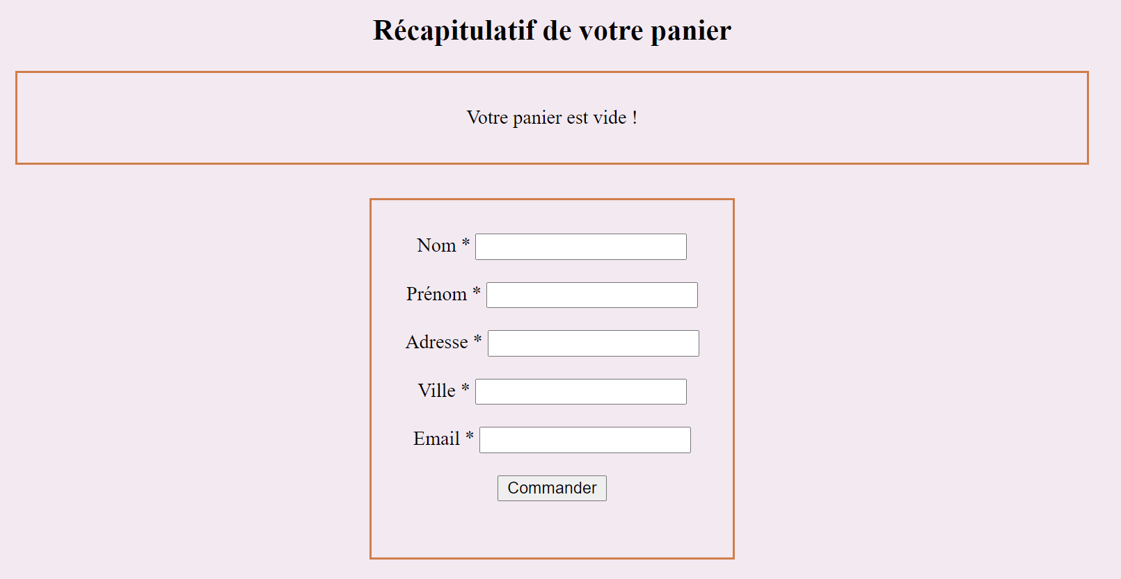

|  |  |  |
| --- | --- | --- |
| **Action : Clic sur “Commander”** | **Résultat attendu** | **Autre(s) résultat(s) possible** |
| Sans remplir le formulaire. | Aucun action ne se passe. | Aucun |
| Formulaire partiellement rempli | Suppression des informations et rien ne se passe | Aucun |
| Formulaire rempli | Suppression des informations et rien ne se passe | Aucune |

**L’utilisateur a des articles dans son panier :**

Affichage des articles placés dans la panier :

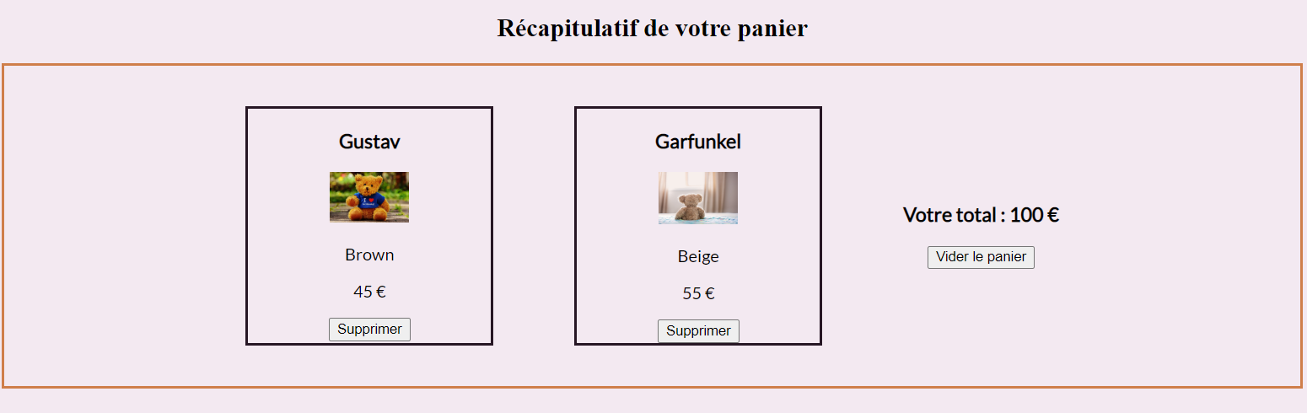

|  |  |  |
| --- | --- | --- |
| **Action** | **Résultat attendu** | **Autre(s) résultat(s) possible** |
| Clic sur “Supprimer” sous un article | Suppression du produit du panier et de l’affichage | Rien ne se passe |
| Clic sur “Vider le panier” | Suppression de tous les produits du panier et de leur affichage | Rien ne se passe |

Si rien ne se passe sur ses deux actions il faut aller sur la feuille “javascript_cart.js” ligne “bouton supprimer” et ligne “bouton supprimer le panier”.

**Remplissage du formulaire avec article dans le panier :**

|  |  |  |
| --- | --- | --- |
| **Action : Clic sur “Commander”** | **Résultat attendu** | **Autre(s) résultat(s) possible** |
| Formulaire non rempli | Affichage des cases non rempli en rouge et commande non validé | Aucun |
| Formulaire partiellement rempli | Affichage des cases non rempli en rouge et commande non validé | Aucun |
| Formulaire rempli incorrectement | Affichage des cases non valide en rouge et commande non validé | Aucun |
| Formulaire rempli correctement | Redirection vers la page confirmation | Aucun |

Voici une illustration des cases rouges :

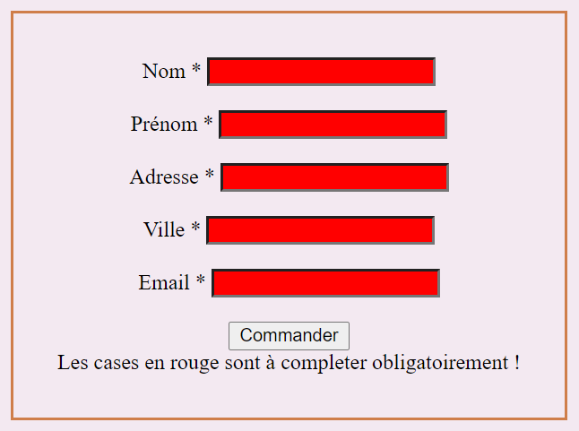

**Test des expressions régulières du formulaire :**

|  |  |
| --- | --- |
| **NOM** | **VALIDATION** |
| “champ vide” | NON |
| Couturier | OUI |
| Couturier75 | NON |
| 484354 | NON |
| -45984516 | NON |

|  |  |
| --- | --- |
| **PRENOM** | **VALIDATION** |
| “champ vide” | NON |
| Gautier | OUI |
| Jean-Michel | OUI |
| Jean Michel | OUI |
| 8564684 ou -8564684 | NON |

|  |  |
| --- | --- |
| **ADRESSE** | **VALIDATION** |
| “champ vide” | NON |
| 11 rue de la poste | OUI |
| Rue de la poste | OUI |
| 11 | NON |

|  |  |
| --- | --- |
| **VILLE** | **VALIDATION** |
| “champ vide” | NON |
| Lyon | OUI |
| 69 | NON |
| Lyon69 | NON |

|  |  |
| --- | --- |
| **EMAIL** | **VALIDATION** |
| “champ vide” | NON |
| AdresseEmail@email.com | OUI |
| Adresse@email | NON |
| Adresseemail.com | NON |
| adressemail | NON |

## Page confirmation

Aucune action possible par l’utilisateur. Juste un récapitulatif du total de la commande des informations rempli dans le formulaire et du retour du n° de commande du client envoyé par l’API.

Si problème voir page “javascript_confirmation.js”.